ГАРАНТИРОВАННЫЙ СБОРНЫЙ ТУР
В ОБЬЯТЬЯХ МАЙСКОЙ ГРУЗИИ 8дней\7ночей
Тбилиси – Кахетия: Гомбори, Телави, Сигнахи – Мцхета – Боржоми – Ахалцихе – Кутаиси – Батуми – Горная Аджария – Батуми
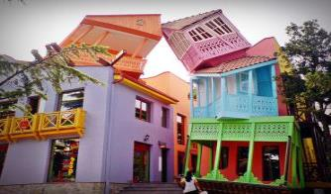
29.04 Прибытие в жемчужину Закавказья – город красавец Тбилиси.
Трансфер и размещение в отеле.
Ночь в Тбилиси.
30.04 Завтрак в отеле. Далее выезд на экскурсию для ознакомления с основными достопримечательностями столицы.
Тот, кто хоть раз любовался изумительной панорамой города, которая открывается неожиданно по-новому с каждой из окружающих Тбилиси гор, или гулял по очаровательному проспекту Руставели, набережным Куры или по узким улочкам Старого города, согласится с утверждением, что одна из прелестей Тбилиси - разнообразие. Природа здесь как бы сливается с рук человеческих, накладывает свой отпечаток на улицы и площади, дома и соборы, удивляющие сплавом свободных и разных пропорций, иногда исчисляется столетиями, сплавом, который придает городу особую романтическую прелесть, какой-то особый, неповторимый колорит.
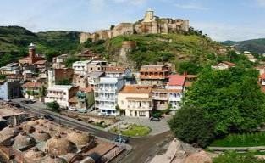
Кафедральный собор «Самеба» - символ грузинского возрождения, единства и бессмертия. Он возвышается в центре Тбилиси на вершине горы св.Ильи.
Далее переезд к памятнику основателю города Тбилиси великому грузинскому правителю Вахтангу Горгасали.
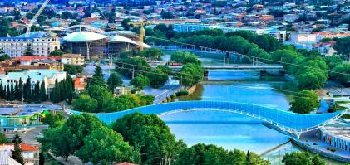
Храм Метехи – стены храма сложены в классической грузинской технике. Поражает точность тески камней и их кладка. С Метехского плато открывается чудесный вид на старую часть города Тбилиси.
Далее на новом подъемнике мы с Вами всего за несколько минут окажемся на крепости «Нарикала», где нам откроются интригующие завораживающие виды этой легендарной столицы Грузии. Крепость Нарикала – цитадель в сердце старого города, она на протяжении 15 столетий вместе с Метехским замком была главным военно-оборонительным укреплением города. Здесь начало пешей прогулки по старому городу!
У Вас будет возможность почувствовать колорит старого Тифлиса. В далеком прошлом эти улицы являли собой узкие проходы, тесно застроенные торговыми лавками, ремесленными мастерскими и были самыми многолюдными уголками города.
Сегодня здесь по-прежнему много людей. Планировка улиц сохранена. Огромное количество кафе, баров, ресторанов и магазинчиков привлекают местных жителей и туристов, а с ночи, продолжается ночная жизнь. Старинные серные бани находятся на самом древнем месте города Тбилиси. Все банные помещения, находятся ниже уровня земли и перекрыты полукруглыми сводами. Бесподобный памятник великому режиссеру Серго Параджанову.
Посещение современного моста, которому было дано названием МОСТ МИРА президентом страны.
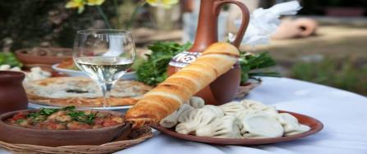
Храм Сиони – был заложен еще в 6 веке. О почтенном возрасте храма свидетельствует и то, что его пол теперь лежит почти на три метра ниже поверхности мостовой.
Вечером Вас ожидает невероятно вкусный ужин в национальном ресторане с фольклорной программой и грузинским вином.
Ночь в отеле.

01.05. Завтрак в отеле.
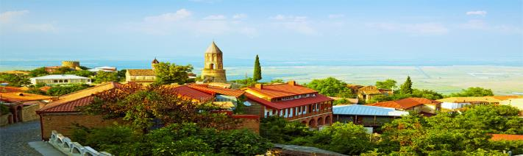Выезд в восточную часть Грузии - Кахетию - местность лозы, родину грузинского виноделия и регион с интереснейшими памятниками архитектуры.
Мы посетим монастырский комплекс Св. Георгия «Бодбе».
Бодбийский монастырь IV века - обитель, где покоится святая равно престольная Нина, просветительница Грузии.
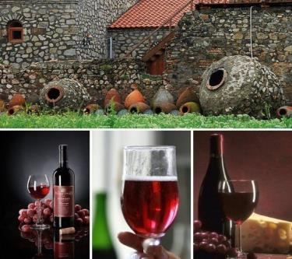
Далее посетим домашний винный погреб, где Вас ждет дегустация виноградной водки - чача и кахетинского добротного вина. Уходя, Вы останетесь довольными и сытыми, и с массой позитивных впечатлений.
Обзорная экскурсия по недавно отреставрированному городу любви, маленькому, красивому Сигнахи, который славится своей одноименной крепостью, входящую в список самых известных крепостей Грузии.
Чтобы проникнуться и понять, что такое сочетание грузинских винодельческих традиций с западными стандартами качества, мы посетим винный дом «Шухманн Вайнс» и продегустируем 2 сорта вина.
Далее обзорная экскурсия по славному город Телави и по живописным местам Гомборского перевала вернемся в Тбилиси.
Свободный вечер.
Ночь в отеле Тбилиси.

02.05. Завтрак в отеле. Свободный день.
По желанию можно заказать факультативные экскурсии (за доп. плату):

- Увидеть красоту грузинских гор благодаря экскурсии Ананури – Гудаури – Казбеги
- История Грузии откроется перед Вами на экскурсии Гори (музей Й.В. Сталина) и Уплисцихе каменный город.
- Насладиться красотой монастырского комплекса Давид Гареджи, расположенного в скалах Кахетинского региона.

03.05. Завтрак в отеле.
Освобождение номеров. Выезд в западную часть Грузии. Первое что мы посетим:
«Мцхета» (Второй Иерусалим) – древнейший, очень красивый город, в котором был царский стол. Над Мцхета как-бы «парит в воздухе», древний монастырь VI века «Джвари» откуда открывается прекрасная панорама. (В Иерусалиме есть церковь с таким названием).
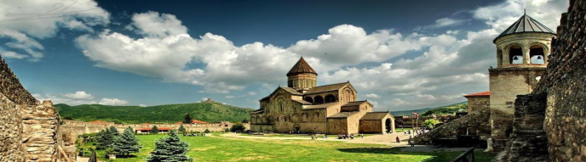В самом Мцхета очень много старинных церквей, с некоторыми из них Вас ознакомит гид компании: Кафедральный собор ХI века «Светицховели», который является святым местом для каждого православного - в соборе хранится хитон Иисуса Христа, в котором он был распят.
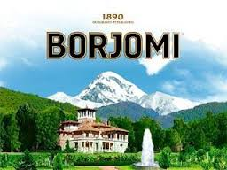
Во Мцхета, у Вас будет возможность посетить грузинскую крестьянскую гостеприимную семью, где проведем дегустацию грузинских вин и чачи + мастер класс грузинской кухни + крестьянский грузинский вкуснейший обед, который Вам запомнится на долго. Вино домашнего изготовления 2-х сортов - красное, белое, а так же чача . Дегустатор - сам винодел поведает Вам всю историю виноградной культуры и производства вина в Грузии.
После обеда и дегустации мы продолжаем наш путь в Боржоми.
Боржоми – очень красивый регион, знаменит своими источниками целебной минеральной воды, открытыми в первой половине прошлого века.
А так же вниманию туристов будет представлен всем известный своей великолепностью парк «Боржоми», где прямо из источников попробуем лечебной водички «Боржоми».
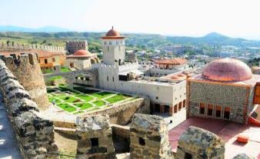
Прибытие в Ахалцихе. Город Ахалцихе (старое название Ломсия) является административным центром региона Самцхе-Джавахети и Ахалцихского района. Город расположен в котловине Ахалцихе, на берегах реки Поцхови, на высоте 1000 м. над ур. моря. Здесь мы посетим крепость Рабат. Рабат – это один большой город в городе. Громадная территория крепости отличается сложной системой фортификационных сооружений: есть и здания, оставшиеся от турецкого господства, - мечеть, музей - где можно ознакомиться как с богатым прошлым местных красот, так и с современными достижениями.
Размещение в гостином доме Ахалцихе. Дружеский ужин.
Ночь в Ахалцихе.

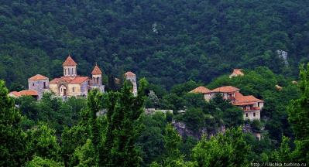
04.05. Завтрак в отеле.
Выезд в Аджарию через Кутаиси.
Легендарный Кутаиси – центр Имеретинского региона, расположившись на обоих берегах реки Риони, среди живописных пейзажей западной Грузии, дышит историей и вдохновением.
По дороге посетим Монастырь Баграти - Успения Богородицы. Один из самых больших храмов в Грузии и один из важнейших по своей исторической роли.
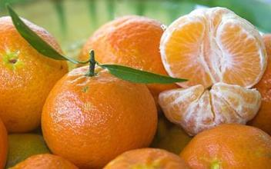
Батуми – сердце Аджарии. Это изумительно красивый город, в который Вы обязательно захотите приехать вновь и вновь.
Первое, что мы посетим сегодня из красот Аджарии – это один из самых больших и самых разнообразных ботанических садов мира. Детище известного русского ботаника и географа Андрея Краснова. На огромной территории сада собрана коллекция из 2037 единиц древесных пород. Лишь 104 из них кавказского происхождения, а остальные привезены из разных уголков планеты.
Размещение в отеле Батуми.
Свободное время. Ночь в Батуми.

05.05. Завтрак в отеле.
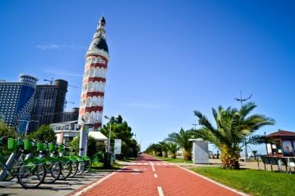
Обзорная 2х часовая экскурсия по Батуми.
Посетим площадь Аргонавтов со статуей Медеи. Посещение Батумской Пиацы - площадь Европы, так же посещаем мечеть «Орта Джаме», Батумский морской вокзал, памятник Нептуна, Батумский драматический театр, и знаменитые Астрономические часы на золотой Башне. После поднимемся на подъемниках так высоко, что сможем увидеть весь Батуми как на ладони. Дегустация Аджарских вин.
Далее свободное время.
По желанию туристов, факультативно, мы предлагаем экскурсию в Горную Аджарию.
Горная Аджария – одно из красивейших мест на Земле. Незабываемый отдых в горах. Во время тура Вы сможете набраться живительной энергией в горном водопаде Махунцети, насладиться красотой моста Святой Тамары, посетить места силы, полностью слиться с дикой природой.
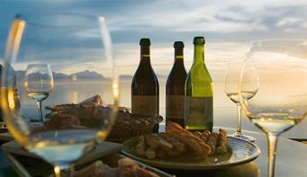
*Вечером выезд на экскурсию по вечернему Батуми.
Первое что сделаем, отправимся на лазерное шоу - танцующие фонтаны. А так же туристы посетят Батумскую гигантскую металлическую любовь.
Ночь в Батуми.
06.05. Завтрак в отеле.
Трансфер в а/п Батуми.
Завершение обслуживания. Счастливое возвращение домой.

Для вылетающих из Тбилиси, добавляется 30$ нетто на 1 чел, входит:
Трансферы отель Батуми – ж/д Батуми
ж/д Тбилиси-ап Тбилиси
+ ж/д билет Батуми – Тбилиси

В стоимость тура входит:
- Трансфер из аэропорта Тбилиси и в аэропорт Батуми (под все рейсы)
- Весь трансфер во время тура
- Все указанные в туре экскурсии
- Обслуживание квалифицированного гида
- Проживание по маршруту в отелях 3-4*с ВВ
- Все входные билеты
- Подъемники в Тбилиси и Батуми
- Дегустации вин и чачи в Сигнахи
- Обед во Мцхета + дегустации вина и чачи + мастер класс грузинской кухни
- Дегустация вина на заводе « Шухманн Вайнс» (Телави)
- Ужин в национальном ресторане в Тбилиси
- Дегустация Аджарских вин

** Увидеть достопримечательности вечернего Батуми: фонтаны и Статую Любви, возможно только при хороших погодных условиях.
*Туры защищены авторским правом!

МЫ ЖДЁМ ВАС В ГРУЗИИ

